MANTENIMIENTO Y REPARACION DEL SISTEMA DE AIRE ACONDICIONADO DE LA FURGONETA KIA BESTA

Fausto Granda (1) Geonani Yong (2) Omar Aguilar (3) Malcolm Quiñonez (4) Jorge Valdivieso (5)
1 Tecnólogo en Mecánica Automotriz
2 Tecnólogo en Mecánica Automotriz
3 Tecnólogo en Mecánica Automotriz
4 Tecnólogo en Mecánica Automotriz
5 Director de Proyecto
Programa de Tecnologías en Mecánica
Escuela Superior Politécnica del Litoral
Km. 30.5 Vía Perimetral, PO 09-01-5863, Guayaquil, Ecuador
faengran@espol.edu.ec, jyong@espol.edu.ec

Resumen

Este documento trata sobre Mantenimiento y Reparación Integral de un Sistema de Aire Acondicionado en un vehículo tipo Furgoneta, en el cual se hace mención los aspectos técnicos y procedimientos adecuados para realizar dichos trabajos.

Dentro del desarrollo del proyecto tenemos la Reparación e Instalación de componentes del Sistema de A/C para este vehículo, con el cual tendremos como resultado final el acondicionamiento de aire en el habitáculo de pasajeros, mejorando así el confort y ambiente dentro de este.

Es importante destacar que el trabajo final, fue controlado por un test de Temperaturas de salida de Aire al habitáculo, lo cual nos ayuda en la parte teórica-técnica a establecer parámetros y puntos sobresalientes del trabajo desarrollado y aspectos negativos del aislamiento entre los ambientes internos y externos.

Palabras Claves: Sistema de A/C, puntos técnicos, modo operativo, equipos de mantenimiento, test de control.

Abstract

This document discusses about Maintenance and Repair of an A/A System in Kia Besta Station Wagon, in this abstract we mention the technique aspects and right procedures to realize this works.

As we expound we’ll treat the Repair and Install of The A/A System for this vehicle, with this we’ll have as result the air condition in whole the passenger’s passage, improving the comfort and climate inside the vehicle.

Its important to emphasize that the final work, was controlled by an Temperature Scanner, with this we get technical and theory support to establish parameters and outstanding points of this work, and negative aspects of isolating extern and intern ambient.

Keywords: A/C System, technical aspect, operative mode, maintenance Tools, control test.
1. INTRODUCCIÓN

En este documento, se describe detalladamente todo el proceso realizado por el Grupo, así como datos técnicos y puntos teóricos indispensables para el desarrollo de la misma; al igual que la estimación de costos del Proyecto y valores de competitividad dentro del mercado. Hemos dejado todo nuestro esfuerzo posible como parte de agradecimiento y afecto a quienes supieron enseñarnos y llevarnos adelante en esta carrera.

Se asiste en los últimos años a un desarrollo espectacular del conjunto de tecnologías que incorporan los automóviles, dominado por la presencia de sistemas electrónicos y automáticos cada vez más sofisticados que han ido dejando obsoletos a los circuitos y mecanismos tradicionales.

Los acondicionadores de aire son en primer lugar instalaciones de refrigeración que, por así decir, complementan la calefacción de equipo de serie y climatizan totalmente el vehículo. El acondicionador de aire instalado en el vehículo está integrado en el sistema de ventilación y calefacción.

Climatizar o acondicionar el aire significa regular la temperatura, la humedad, la pureza y la circulación del aire. Un acondicionador de aire en el vehículo enfría el aire y extrae de éste la humedad y el polvo. Por medio de las unidades manuales o automáticamente combinadas de refrigeración y calefacción el conductor puede regular a su elección la temperatura en el interior del vehículo

Los componentes del Aire Acondicionado y los tipos de Sistema también se han desarrollado con el tiempo, ofreciendo mayor eficiencia y acondicionamiento en el aire entregado hacia el habitáculo.

Estos puntos pueden ser medidos de diferente manera y una muestra de ello son los test realizados al termino de este proyecto, tanto el control de temperatura a la salida de la rejilla como la cobertura del aire frio vs. el espacio a cubrir por las bocas de aire.

Un punto que normalmente se muestra como negativo y muy pocas veces es tomado en cuenta por talleres que instalan el Sistema de A/C a vehículos de producción masiva que no poseen el sistema desde la fabrica, es el tema del aislamiento térmico, el cual es la parte fundamental de los componentes indirectos del Sistema.

Un buen aislamiento térmico nos proporciona que el sistema funcione a un nivel más alto, permitiendo así que se desperdicie aire frio (o caliente, dependiendo del caso y sistema), haciendo que el compresor tenga que trabajar a mayor tiempo y carga de trabajo.

2. JUSTIFICACIÓN

Demostrar que estamos en capacidad de resolver cualquier tipo de trabajo, poniendo en práctica los conocimientos aprendidos.

Mejorar la calidad de proyectos actuales y futuros estimulando a los compañeros a tomar nuevos y mejores retos, valorando los proyectos de grado.

Dejar en perfecto estado el sistema de acondicionador de aire de la Furgoneta con el fin de obtener un mejor confort y así los estudiantes del Instituto de Tecnologías tengan la facilidad de trasladarse a distintos lugares

Es importante plasmar los conocimientos adquiridos dentro de las aulas de la Universidad, al mismo tiempo dotar a la unidad y al personal un vehículo que brinde un confort y ambiente de frescura al momento de viajar, permitiendo mayor comodidad.

Este vehículo tenía ciertos trabajos ya realizados por estudiantes como parte de los proyectos de graduación, es así únicamente faltaba el tema del A/C, con el cual cerrarían los trabajos de readecuación de la furgoneta; de esta manera podría ser utilizada de diferentes maneras por los estudiantes y profesores.

3. DESARROLLO DEL PROYECTO

Datos Técnicos del vehículo:
Marca: KIA
Modelo: BESTA
Capacidad: 12 PASAJEROS
Año de producción: 1995
Placas: GXG-348

El desarrollo del proyecto se inicio con el tema de observación que consistió en una revisión y estudio generalizado de los componentes adecuados para el correcto funcionamiento, así como que componentes debían ser reemplazados y cuales serian sus especificaciones técnicas.
En el momento que recibimos la Furgoneta procedimos a realizar una inspección general de la misma, enfocándonos en el sistema de aire acondicionado y nos fijamos que este no funcionaba, a simple vista notamos que tenía mucho tiempo sin trabajar por lo cual procedimos a retirar todo el sistema para realizar los respectivos mantenimientos ó reemplazos de cada componente.
Las fallas que se encontraron fueron las siguientes:
Compresor no funcionaba.
Mangueras de alta y baja presión rotas.
Evaporadores tapados.
Condensadores en mal estado (sucios).
Faltaba un electro ventilador.
Botella deshidratadora taponada.
Válvulas de expansión pegadas.
Cubierta del evaporador # 2 rota.
No tenía la base del compresor.
No tenía banda de compresor.
No existía aislamiento entre el motor del carro y la cabina.
Conductos de aire sucios (polvo, vidrios).
Línea eléctrica del embrague del compresor perdida.
Trabajos extra:
Cambio de radiador (refrigerante).
Mantenimiento de la mariposa de aceleración (se quedaba acelerado)
Se tapizo con cuerina la parte posterior de la cabina.
Aislamiento de temperatura con lana de vidrio en el habitáculo del motor.

DESCRIPCION DELSISTEMA.
El aire acondicionado es una parte importante de un sistema integrado que proporciona enfriamiento, calentamiento, descongelación, eliminación de neblina, filtrado de aire y control de humedad para la comodidad del pasajero y la seguridad del vehículo.
ELEMENTOS FUNDAMENTALES:
- Compresor
- Evaporador
- Conducto de paso al compresor
- Condensador
- Conducto de entrada al condensador
- Botella deshidratante y reserva
- Válvula de expansión
- Electro ventiladores
- Switch de sobre presión

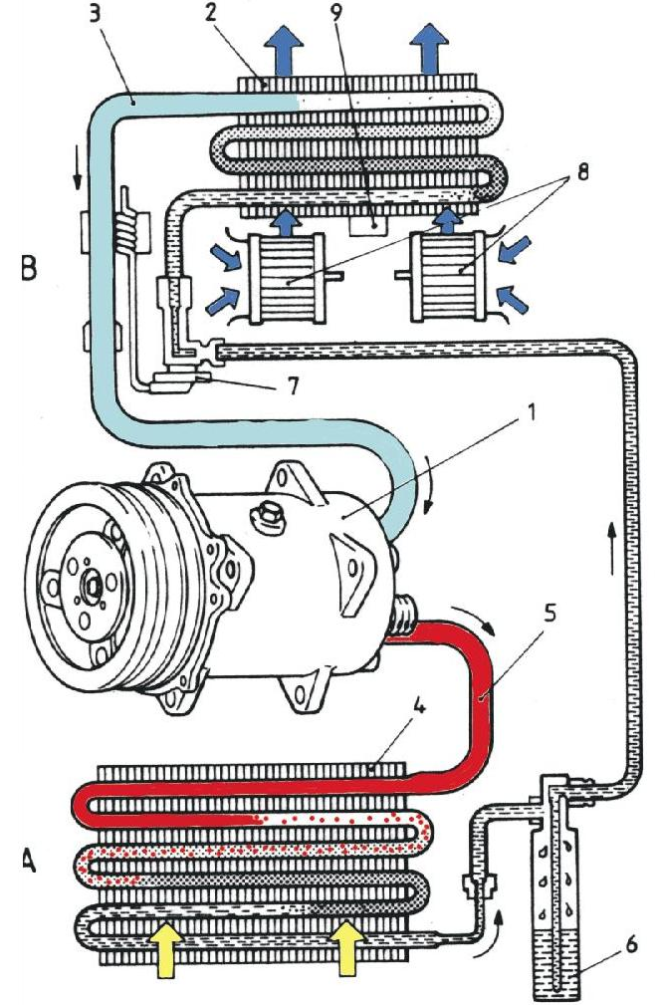

3.1. DESMONTAJE DE LOS COMPONENTES

- El desmontaje de los componentes se inicio con el desmontaje de todos los componentes que conforman el sistema.

Fig. Ver grafica componentes del sistema

3.2. LIMPIEZA DE COMPONENTES

- Con los componentes en su totalidad desmontados, procedimos a realizar un trabajo de limpieza en cañerías y ductos; y alojamientos de componentes.

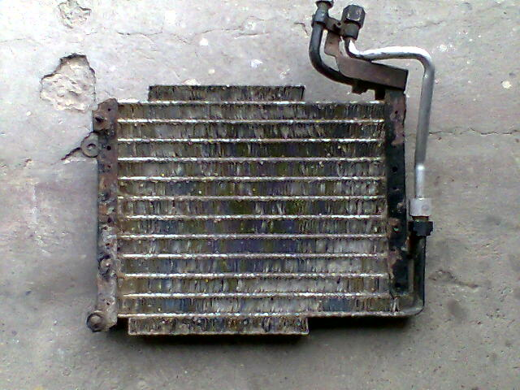

4. SELECCIÓN DE COMPONENTES

En la selección de las partes que debían ser utilizadas en nuestro proyecto buscamos varias opciones para el tipo de compresor a instalar. Esto dependiendo de la capacidad de trabajo y su garantía.

El compresor americano SANDEX de 7 pistones de 200cc. Adecuado para refrigerante R134A, lubricado con ACEITE PAG (9 ONZ); el mismo que tiene una garantía de 1 ano de trabajo desde su instalación con el cual, según el estimado en eficiencia de trabajo, esperábamos que cubra toda el habitáculo de pasajeros y el confort sea equitativo.

Necesitamos garantizar un adecuado trabajo para que el proyecto terminado tenga el valor aceptable, por tal motivo la instalación de partes nuevas era la opción principal, esto es Electro ventiladores, Filtros, Botella Deshidratante, Válvulas de Expansión,………..

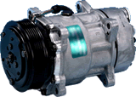

6. ENSAMBLAJE DE COMPONENTES

El ensamblaje de los componentes se lo realizó de la siguiente manera:
- Montaje de Compresor.
- Montaje de Condensador.
- Montaje de Electroventilador
- Montaje de Evaporador
- Montaje de Botella Deshidratadora.
7. AISLAMIENTO TERMICO

Al ser un vehículo con tecnología y desarrollo no contemporáneo, era necesario analizar y revisar las deficiencias en el aislamiento del calor y temperatura externo hacia el habitáculo, particularmente el calor producido por el motor.

Para solucionar este problema, el cual alteraba la temperatura ambiente dentro del vehículo, disminuyendo notablemente la eficiencia del Sistema de Aire Acondicionado y de nuestro proyecto, utilizamos un aislante térmico conocido en nuestro medio, la lamina de fibra de vidrio con el cual recubrimos en su totalidad el compartimiento el motor y el piso de la cabina.

Otra perdida de Calor que presentaba fue el sellamiento de las ventanas con la carrocería debido a que los cauchos estaban resecos.

Lo importante en este punto era de minimizar la perdida de Aire acondicionado por el sistema al exterior, así el aire generado por el sistema abastecería al habitáculo con normalidad.

8. TRABAJOS Y OPERACIONES REALIZADAS

VACIADO DE CIRCUITO
Se extrae el agente frigorífico que no se tiene que volver a utilizar. Salvo que pueda ser reciclado. Conectamos el coche a la estación de carga, soltando el tubo de unión de la válvula a la bomba de vació y se sumerge en un recipiente de aceite.

Se abren luego las válvulas lentamente para dejar pasar el fluido y evitar que arrastre aceite. Dura media hora esta operación hasta que los manómetros indican una presión 0.

LLENADO DEL CILINDRO DE CARGA
Se realiza de forma líquida conectando el equipo la botella contenedora del fluido refrigerante. Se afloja el tubo de la válvula 8 para dejar salir un poco de fluido y luego con la válvula 9. Así sale todo con el aire incluido.

En el cilindro de carga debe ser introducido un volumen de fluido superior en una vez y media al necesario para llenar totalmente la instalación del coche. Dado que el volumen varía de acuerdo a la presión.

CARGA DEL SISTEMA
Se puede realizar por el circuito de alta o de baja. El motor tiene que estar parado y con temperatura ambiente. El líquido se introduce de forma líquida por el lado de alta presión abriendo las válvulas respectivas de entrada de líquido.

El líquido comienza a entrar en el circuito descendiendo el nivel del mismo en el cilindro de carga, señalizando en la correspondiente escala la cantidad desalojada. Cuando se llena se cierran todas las válvulas.

RELLENADO DEL CIRCUITO
Esto se hace por si existe algún tipo de fuga. Podemos verlo en la botella deshidratadora en forma de burbujas. Se procede al rellenado en baja presión con el motor en marcha, siempre vigilando el manómetro. Este se da finalizado cuando la mirilla de la botella deshidratadora haya desaparecido las burbujas.

8.1. MONTAJE DEL CONJUNTO DE MANOMETROS

Se procede a cerrar las dos válvulas manuales del conjunto de manómetros. Luego se procede a instalar las mangueras de carga del conjunto de manómetros a los empalmes.

Conectamos el tubo de baja presión en el racor de baja presión, y el tubo de alta presión en el racor de alta presión, ajustando las tuercas de la manguera con la mano.

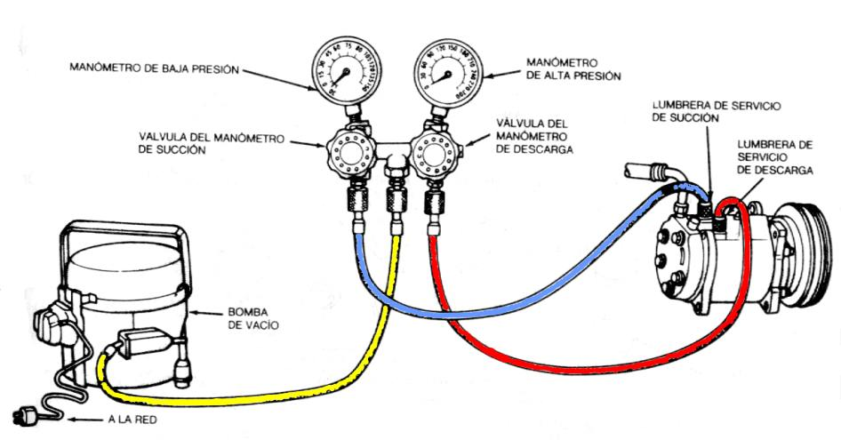

  - PASOS PARA EFECTUAR VACIO EN EL SISTEMA DE AIRE ACONDICIONADO.

Probar que el sistema no tenga fugas (Si es un equipo nuevo debe estar -teóricamente- estanco).

Si el sistema tiene fugas presurizar el sistema con nitrógeno (N2). Verificar si hay fugas y mantener la presión durante un lapso de tiempo y ver si el manómetro indica un cambio. Utilizar el manifold o múltiple de manómetros.

Una vez que te aseguraste que el sistema no tiene fugas se retira el N2 del sistema. Conectar una bomba de vacío adecuada tanto del lado de aspiración como del lado de descarga del compresor por medio del manifold.
Abrir todas las válvulas (incluidas los solenoides si las hubiera). Poner en funcionamiento la bomba y esperar a que retire el aire y el vapor de agua.

Cuando el manómetro de baja marque un vacío de -100 kPA (kilo pascales), 29,9 in Hg (pulgadas de mercurio), ó 760 mm Hg (milímetros de mercurio) detener la bomba y dejar el sistema cerrado por algunas horas o minutos (según sea la amplitud del sistema) para ver si aumenta la presión. Si sucede esto puede ser porque todavía hay una fuga o porque todavía hay humedad que se sigue evaporando en el circuito.

Si la presión se mantiene pareja, el circuito esta evacuado correctamente y libre de fugas.

  - MANEJO DE LA VALVULA DE CARGA DEL REFRIGERANTE
Antes de proceder a conectar la válvula al depósito del refrigerante, primero hay que girar completamente la llave en sentido anti horario.

Luego procedemos a girar el disco en sentido anti horario hasta que llegue a su posición más alta. Luego conectamos el tubo central al racor de la válvula, girando por completo y manualmente la llave en sentido horario.

Luego giramos la llave en sentido horario para hacer un pequeño agujero en la parte superior de la botella sellada.

Luego giramos completamente la llave en sentido anti horario para llenar de aire el tubo flexible central. Teniendo como precaución de no abrir las válvulas manuales de alta y baja presión.

Después aflojamos la tuerca del tubo flexible central conectado al empalme central del conjunto de manómetros.

Posteriormente dejamos escapar el aire por unos segundos y luego apretamos la tuerca.

  - CARGA DEL SISTEMA DE REFRIGERACÓN

Este paso nos sirve para cargar la instalación de refrigerante en estado líquido desde el lado de alta presión. Siempre y cuando el recipiente de refrigerante se mantenga hacia abajo, logrando entrar de esta manera en forma líquida.

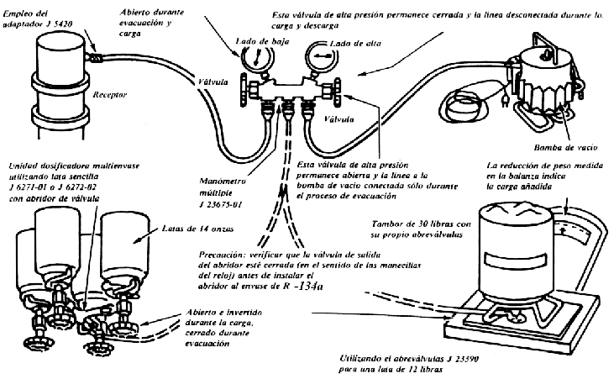

Se debe de tener en cuenta de no arrancar el motor durante la carga de la instalación a través del lado de alta presión. Además no se debe de abrir la válvula de baja presión cuando la instalación se está cargando de líquido refrigerante.

Primeramente hay que cerrar la válvula de alta y baja presión una vez descargada la instalación. Luego instalar la válvula de cierre en el depósito de refrigerante, “válvula obturadora” en lo referente al uso de refrigerante.

A continuación se abre completamente la válvula de alta presión, manteniendo boca abajo el contenedor. Después cargar la instalación con la cantidad refrigerante deseada, pesando el refrigerante con una balanza en lo posible, ya que una sobrecarga hará que la presión de descarga (lado superior) se incremente.

Una vez que se ha llenado con la cantidad adecuada de refrigerante la instalación, se procede a cerrar la válvula de calibre colector.

Finalmente hay que comprobar que no haya fugas en la instalación, verificando con un detector, para que el sistema funcione correctamente.

  - PRUEBA DE RENDIMIENTO

Se procede a instalar el conjunto de manómetro Luego hacemos funcionar el motor a 2000 r.p.m. y fijando los mandos para máxima refrigeración y alta velocidad del ventilador.

Teniendo en cuenta de mantener todas las ventanas y puertas abiertas. Luego procedemos a colocar un termómetro en la salida del aire frió.

Luego comprobamos la presión que nos da el manómetro, (1373 – 1575 KPa), o ( 14 – 16 Kg/cm; 199 – 228 psi ) , en un caso que la lectura que nos dé, sea demasiado alta , es preferible vertir un poco de agua en el condensador, para ayudarle a bajar un poco la temperatura. Y si la temperatura es demasiado baja, es preferible cubrirle la parte de adelante del condensador par tener una temperatura adecuada.

Posteriormente hay que comprobar que la lectura en el termómetro en la entrada de aire este por el rango de 25 – 35º C o (77 – 95ºF).

- FINANCIAMIENTO DE REPUESTOS Y SERVICIOS
Los repuestos y servicios usados en la restauración de la Furgoneta Kia Besta fueron financiados por los cuatro miembros del grupo.

El financiamiento se distribuyo de la siguiente forma:

$ 208,02  x 4 | Aportación de cada miembro del grupo
$ 832,10 | Total aportado por el grupo
$ 832,10 | TOTAL DEL PROYECTO

10. CONCLUSIONES

En conclusión diría que este proyecto fue muy beneficioso para nosotros, ya que logramos fortalecer nuestros conocimientos acerca de los sistemas de aire acondicionado, procedimientos para cargar Refrigerante en un automóvil.

Además de cómo realizar un vació y también logramos conocer que se puede hacer en algunos casos para lograr detectar fugas en el sistema de aire acondicionado como por ejemplo utilizando, utilizando aceite colorantes, o con la quema de gas propano, y en la mayoría de los casos utilizando agua con deja ya que tiene su ventaja de que es un método barato, pero su mayor desventaja es que no siempre da con la fuga y se necesita de bastante tiempo para poder realizarlo.

12. RECOMENDACIONES

- No dar arranque, ni apagar el motor con el sistema de aire acondicionado activo.
- Dar mantenimiento al sistema cada 20.000 km.
- Renovar el aire del interior cuando se conduzca por tramos largos.

13. AGRADECIMIENTO.

Los integrantes del grupo de trabajo tenemos la satisfacción de expresar nuestro agradecimiento a todas las personas que conforman el PROTMEC, quienes colaboraron con nuestra formación profesional y humana durante estos años de estudio.

Agradecemos de forma especial a nuestro tutor que con su colaboración se hizo realidad la culminación de este proyecto, al director del INTEC, al coordinador del PROTMEC, y a cada uno de los profesores quienes se encargaron de brindarnos parte de su conocimiento y nos supieron inculcar valores para ser personas de bien en nuestra vida.

Tutor del proyecto
Lcdo. Jorge Valdivieso.

Fausto Enrique Granda Añazco Jorge Giovanny Yong Vasconez

Omar Augusto Aguilar Marin. Malcolm Emerson Quiñónez Montaño
